Venerdì 30/10/2009 - 19.57
Per Colui che veramente conta e per l'amico Achille
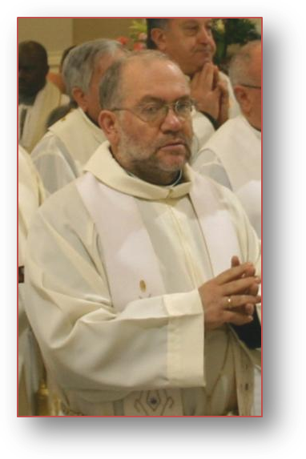
Caro Tatà, sono appena tornato dal funerale del nostro caro amico Achille (lo indico senza il "don" perché per me è stato soprattutto un amico) e mai avrei pensato che mi sarebbe toccato di suonare l'organo in una simile occasione. Lo dico perché fu proprio Achille, tanti anni fa, a farmi scoprire la grande verità che il Signore lo si può servire in tanti modi, ma sempre cercando di mettere a frutto i propri "talenti". Siccome Achille riconosceva in me qualche qualità musicale, mi spinse e incoraggiò, col suo esempio, a rendere gloria a Dio, nella liturgia, mediante la musica. Da allora, sono passati più di 35 anni, non ho dimenticato questa grande verità che ho cercato di realizzare nei modi che tu conosci, seguendo il coro parrocchiale e ultimamente il Coro Monteverdi. Lui è stato un grande estimatore della buona musica ed un sincero amico del Coro Monteverdi (a questo proposito, se vuoi, posso inviarti un video di ca. 4 min. del nostro Concerto a Rocca. Se ritieni, puoi pubblicarlo sul tuo sito).
Achille è stato per me, oltre che un vero amico, anche un maestro di vita, di saggezza, di spiritualità, di concretezza ed anche di allegria e mi ha fatto capire, con la sua grande sofferenza, vissuta all'insegna della fede, che mai niente è perduto, anzi c'è sempre tutto da guadagnare a vivere avendo come stella polare ciò, anzi, Colui che veramente conta.
Ciao, Achille. Ora, tu suoni e canti nella liturgia del paradiso dove certamente sei già. Io cercherò di non venir meno a quell'impegno preso con te e con Qualcun altro quasi 35 anni fa...
Nello Zingone - Mistretta

